专升本学生健康管理手册
- 移动端访问方法
Android设备 | ISO设备
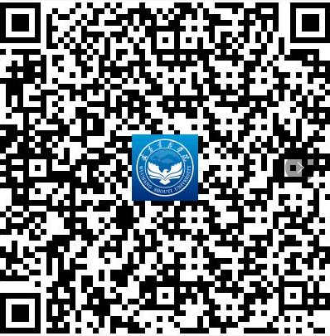 | APP Store中搜索“智慧首义”下载安装  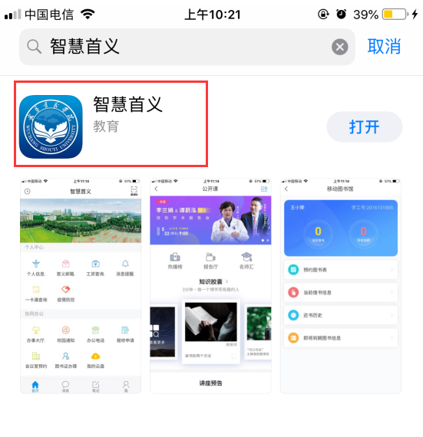
账号：身份证号（最后一位为X用大写） 密码：身份证号后8位（最后一位为X用大写）
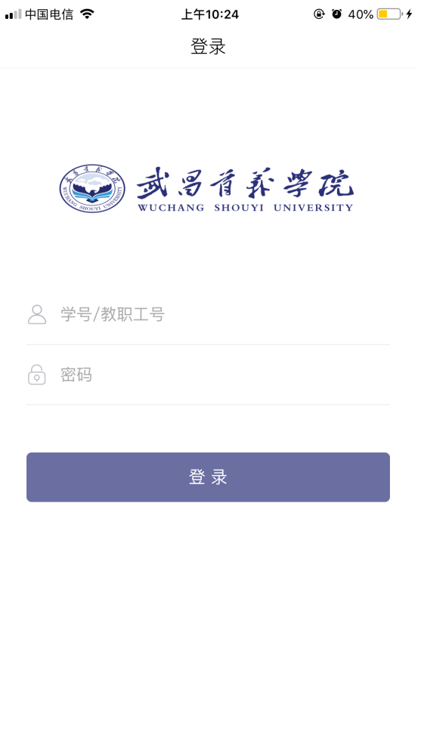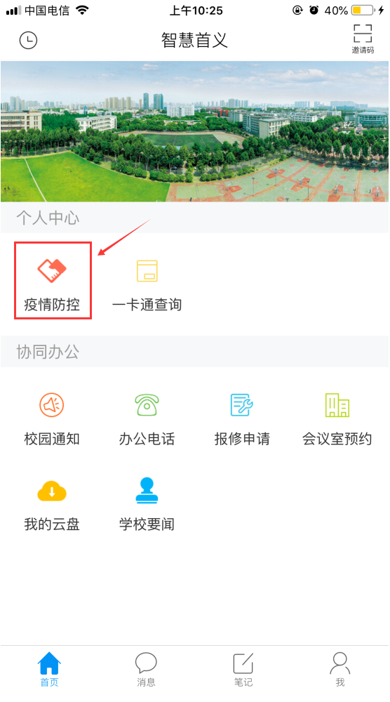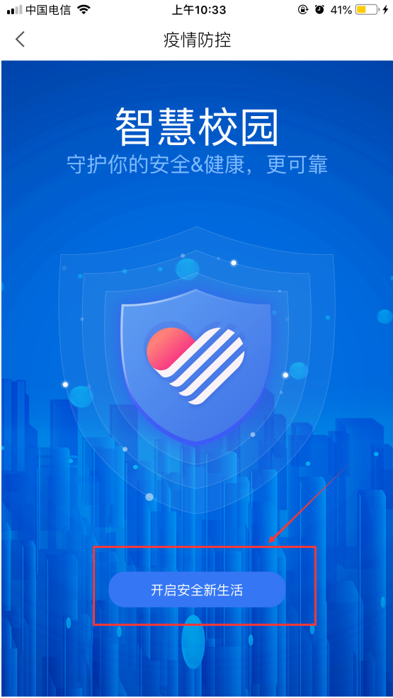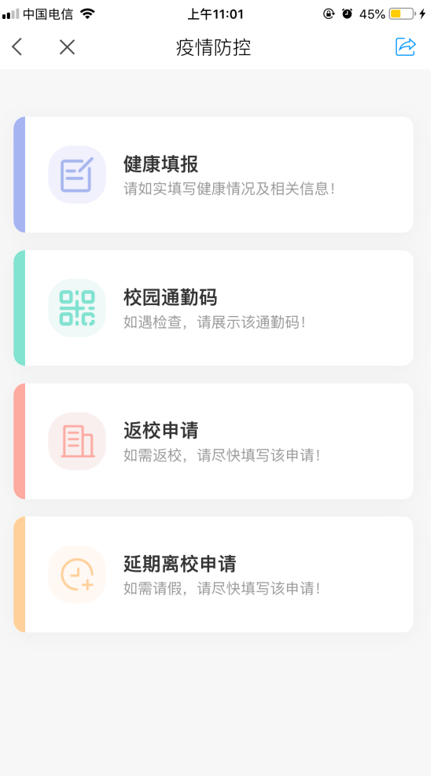
注意：若首次登录智慧首义app出现以下界面，无“疫情防控”应用，则需要点击右下角“我”，在界面中点击个人姓名，选择“退出登录”，然后关闭该app的后台运行，再重新点击“智慧首义”app图标，重新登录，即可看到“疫情防控”应用。
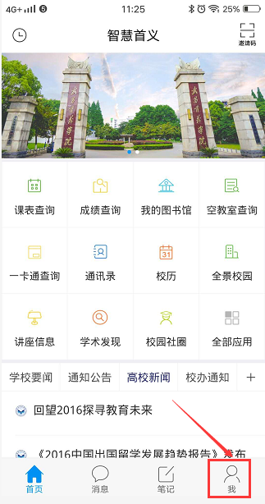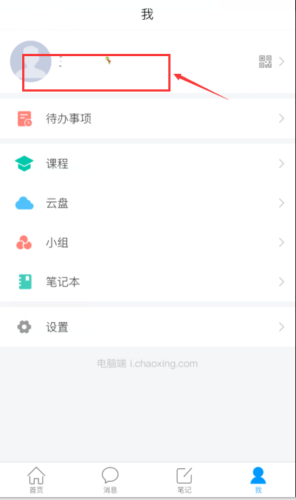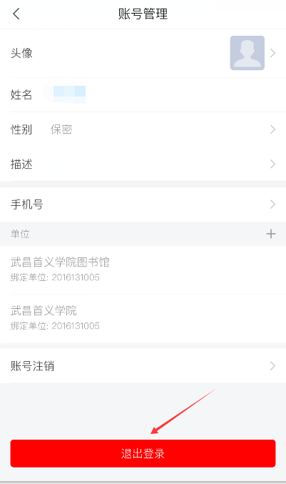

- 健康填报
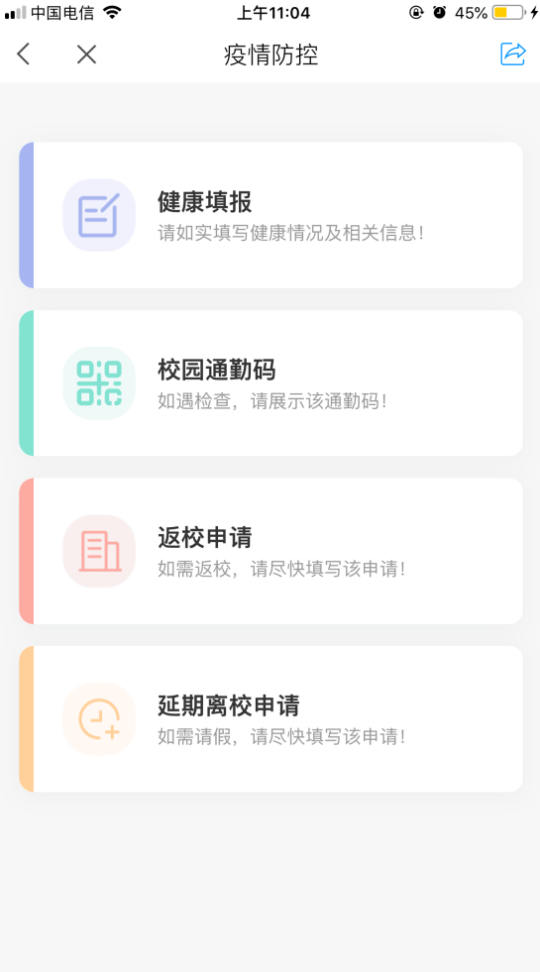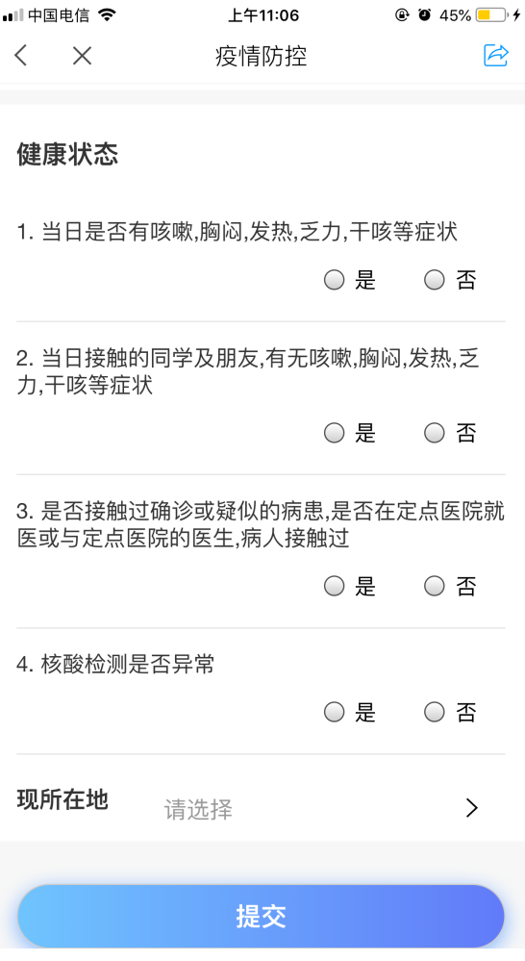
注意：
  - 学生每日只可提交一次健康填报信息，健康填报问卷中“否”表示身体正常，“是”表示有异常情况。
  - 若有疑问，可电话咨询：027-88426027

